Magistrala 4. Gara de Nord – Lac Străuleşti

Secţiunea Parc Bazilescu – Lac Străuleşti

- Date generale ale proiectului:
- Proiectul realizează extinderea magistralei 4 de metrou în zona de nord a Bucureștiului cu încă două stații: Laminorului și Străulești, cu tunelele de legătură aferente, galerie de legătură, un terminal intermodal, un park&ride și un depou, având o lungime totală de 2,1 km.
- Studiul de Fezabilitate a fost aprobat prin HG NR. 598/08.06.2011.
- Valoare totală reactualizată conform deviz general este de 1.115 mil. lei / 252.4 mil.Euro;
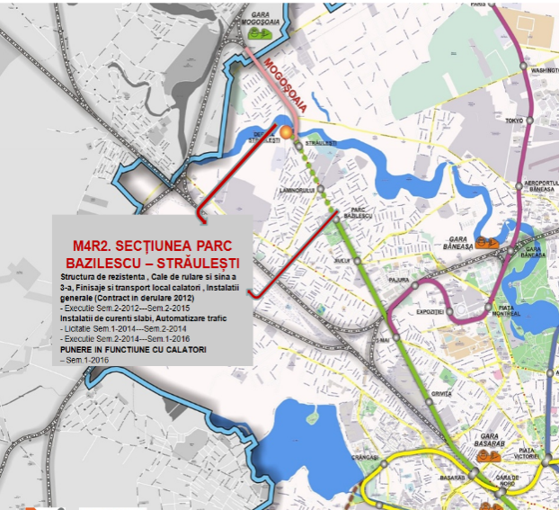

- Finanțare:
Proiectul este finanțat de la bugetul de stat și din fonduri nerambursabile.

  - Execuția lucrărilor de construcţii tunel, galerie, staţii, depou, terminal intermodal, calea de rulare şi instalaţiile aferente în vederea punerii în funcțiune
- Valoare contract:718.193.239,01lei (fara TVA), din care:
- Contractant Antreprenor General: ASTALDI S.p.A. – lider în asocierea cu SOMET S.A, TIAB S.A. și UTI GRUP S.A.
3.2. Obiect: Sistem de instalaţii de radiocomunicaţii, TVCI, detecţie incendiu şi antiefracţie.

- Valoare contract: 9.472.522,54 lei fără T.V.A.
- Contractant: Asocierea UTI GRUP S.A. (lider de asociere) – TIAB S.A.
- Durata de execuţie: 12 luni.

3.3. Sistem de siguranţă şi automatizare a traficului.

- Valoare contract: 32.480.149,48 lei fără T.V.A.
- Contractant: SIEMENS RAIL AUTOMATION S.A.U.
- Durata de execuţie: 12 luni.

3.4. Servicii Monitorizare după finalizarea lucrărilor de execuție a structurilor subterane de metrou a efectelor negative asupra construcțiilor din zona învecinată
- Valoare contract: 998.787,67 lei fără T.V.A.
- Contractant: Sixense SAS
- Durata de execuție: 594 zile

3.5. Informare dinamică a călătorilor inclusiv sistemul de sonorizare
- Valoare contract : 4.912.313,59 lei fără T.V.A.
- Contractant: Asocierea UTI GRUP S.A. (lider de asociere) – TIAB S.A.
- Durata de execuţie: 594 zile

- Achiziţii publice:

Toate achizițiile publice necesare proiectului au fost realizate.

- Stadiul fizic la data de 15.02.2018:

Lucrări de construcţii tunel, galerie, staţii, depou, terminal intermodal, calea de rulare şi instalaţiile aferente în vederea punerii în funcțiune:

- Interstatia PS Zarea – Laminorului, Statia Laminorului, Interstatia Laminorului Straulesti, DATA CENTER, au fost finalizate si preluate de catre Metrorex în 29.03.2017;
- Galeria de legătură la Depoul Străulești:
  - Structură galerie – 99,5%.
  - Arhitectura – 99,5 %.
- Depoul Străulești:
- Structură – 99,5%.
- Arhitectură și compartimentări – 99%.
- Terminalul Multimodal Străulești:
- Structură – 87%.
- Arhitectură și compartimentări –55 %.

În acest moment toate fronturile de lucru sunt atacate, în vederea respectării termenelor de finalizare a lucrărilor.

- Termene de finalizare:

- La data de 31.03.2017 au fost terminate și puse în funcțiune lucrările aferente obiectelor:
  - Interstaţia Parc Bazilescu – Laminorului, Staţia Laminorului, Interstaţia Laminorului – Străuleşti şi Staţia Străuleşti

- La data de 15.04.2018 se vor finaliza lucrările aferente următoarelor obiecte:
  - Galeria de Legătură la Depoul Străuleşti, Depoul Străuleşti, Terminalul Multimodal Străuleşti

Stațiile de metrou Laminorului și Străulești, au fost date în folosință transportului cu călători în luna martie, 2017.

